Amani - 抗起毛起球剂 - 抓绒织物绒毛防脱落和抗起毛起球整理方案



针对各种纤维素材，本品在不改变原有手感的情况下，赋予织物以强力的抗起毛起球效果。通过形成柔软并坚韧的树脂皮膜，在具有显著的抗起毛起球效果的同时，可赋予织物丰满、弹性的手感。防止钩丝的发生和提高织物的磨耗强度，同时可发挥卓越的绒毛防脱落（毛绒类织物）和劈裂滑纱防止效果。

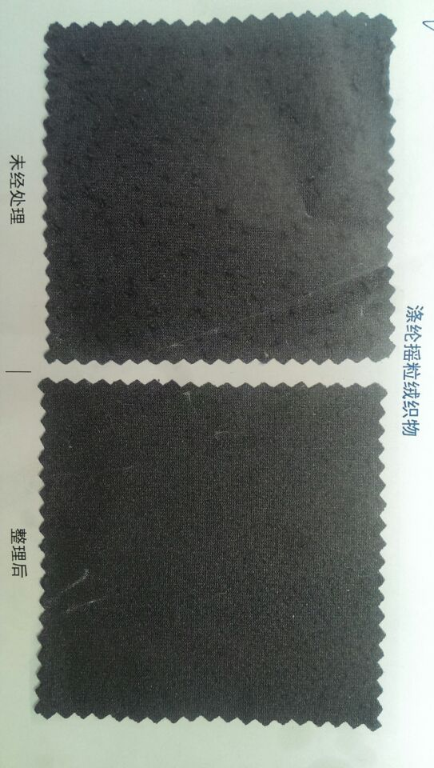

产品特点

1、对各种纤维 具有强力的抗起毛起球和防钩丝效果，具备耐洗性

2、处理后的织物，手感基本没变化，而且赋予织物丰满的风格

3、没有黄变和色变，且机械稳定性优异

4、只需要通常干燥即可，无需特殊的热处理焙烘

**产品信息**

使用方法

使用量应随被处理织物的种类和表面形态而调整，参考用量如下：

浸轧法（定型机处理）：30-60 g/l，浸轧—干燥

浸渍法（染缸处理）：3-5%（o.w.f），浸渍30min后脱水、干燥

喷洒法：先将本品用水稀释10-20倍，然后直接喷洒于处理织物表面，干燥烘干。